分销业绩查询：推广客户、订单与收益记录｜云上订货系统

从本人手机商城入口进入，先确认查的是分销业绩
分销员先用本人客户账号进入企业手机商城，在我的页面找分销模块，默认名称为销售中心，企业也可以另设标题。页面同时检查企业与客户的分销启用信息才显示该模块；看不到入口时先核本人所在企业、客户身份及实际开通范围，不用其他分销员账号或分享链接替代本人查询。
历史显示功能设置中，客户返利未勾选，并提示需先启用应用。它用于说明显示功能与应用启用是两项信息，不是应用中心开通成功截图，也不证明今天本企业仍未启用。只有显示勾选、企业应用、本客户资格与实际入口都核清，才能判断本人的查询范围。
销售中心的累计客户可进入我的客户，累计订单可进入商品推广订单，累计收益可进入业绩统计。邀请客户及邀请奖励是否显示受实际启用层级影响，不能承诺每个企业都有三级收益。PC商城也有相应路由，本篇以客户手机操作优先，企业人员核原业务与明细时使用PC管理端。
不要把员工下单分析、员工业绩统计或普通客户充值当作分销收益。员工关联客户回答销售职责，分销上级关系回答返利归属；客户预存款也与普通分销返利账户分开。历史画面只说明入口与字段，当前分销关系、订单和资金结果需核本企业同一客户及原记录。
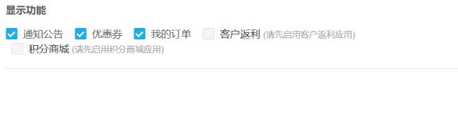
图1：历史显示功能中的客户返利未勾选与启用应用提示，证明入口条件的区别，不是已开通应用截图。

我的客户、我的邀请和原订单上级分别核归属
累计客户主要看本人直属客户；业绩统计将二、三级关系作为邀请客户及邀请奖励来源。我的客户列表在直属、邀请和其他范围下分别取上级关系，且部分有效上级字段受到客户类型及个人分销启用条件影响。关系存在、列在某个列表和真正产生正返利，是不同结果，不能拿注册客户总数当有收益客户数。
图二用甲推广乙、乙关联丙的关系说明核对对象：本人甲的直属关系是乙，丙可能属于邀请范围，但甲能否取得这笔邀请收益还需核启用层级和原返利记录。图中的关系只是业务结构，不构造实际客户，也不承诺系统无条件按所有层级发奖。
原推广来源要回到注册来源及已保存关系。绑定先核应用、注册记录中的分享客户、是否已经存在上级、分享人的分销资料与等级，再按注册绑定或首次下单绑定条件处理。首次下单判断查询有效且非代客来源的原订单数量，不能说后台代客补一单就必然重建归属；客户已有上级时该绑定段会直接返回。
当前客户关系与历史订单返利保存的上级也分别核。改了当前关系后，不能把旧订单直接按新关系重新分配收益。企业人员查看对应原订单的返利明细，确认一级、二级或三级收益对象、下单时资料及后续处理记录，再和客户列表对照。不凭推广人姓名、头像相同或员工归属相同认定同一客户或同一笔佣金。
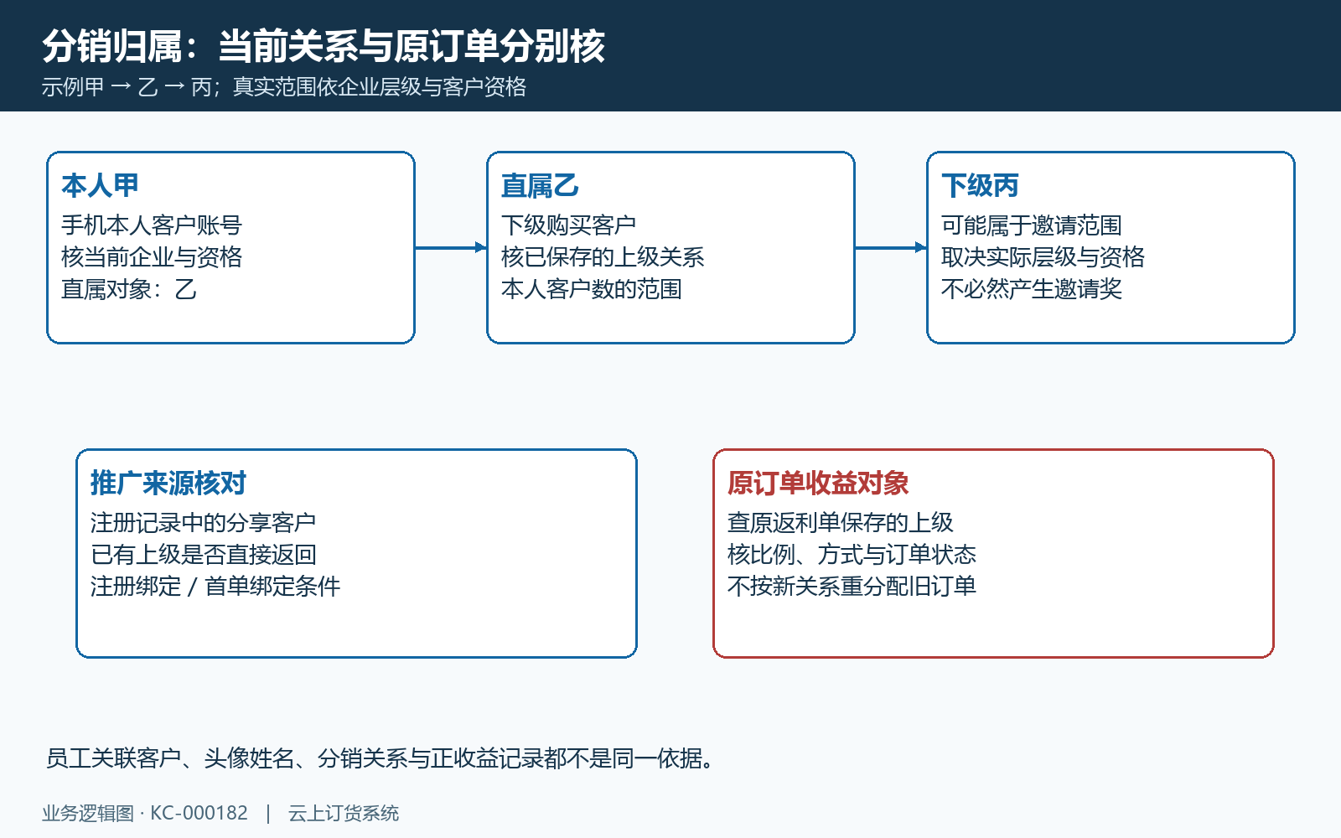
图2：当前直属或邀请关系与历史订单上级分别核；示例客户结构不承诺已产生收益。

全部、近七天与近三十天不只是换一个标题
业绩统计有全部、近七天和近三十天选项，日期选择后重新取数据。先记录查询时点、所选范围及本人客户，再看累计客户、商品佣金、含待结算和邀请奖励。图三将客户关系、订单、返利和收支时间分列，避免把一组相同的近七天标签解释成完全相同的数据窗口。
收益统计按返利记录创建时间筛近若干天，订单列表按原销售订单创建时间筛；客户列表的近天数则按下级客户创建时间过滤。业绩卡近天数客户统计的部分关联条件使用上级分销资料或上级客户创建时间，与客户列表不完全一致。实际卡片与列表数量不一致时先保留查询条件及原时间，交负责人核当前版本，不能直接手工补关系或补收益。
时间条件以服务端当前日期向前取窗口，使用严格大于比较，不是用户自行选择任意起止时分的查询。卡片与明细的日期边界可能不同，边界日差异应保留查询时点和原记录交负责人核对。订单较早创建、返利较晚生成时，可能出现在收益范围而不出现在同名订单日期范围，核同原号才能解释。
手机客户和订单列表按页加载，每页请求二十条，看到首屏或第一次返回不代表全部。切换日期未同时重置当前页码，从后面一页换短日期范围时可能漏首批记录；先选好范围，再下拉刷新回第一页并逐页加载。没有更多与请求失败分开判断，不用浏览器上保留的旧卡片金额代表已成功取得本次范围。
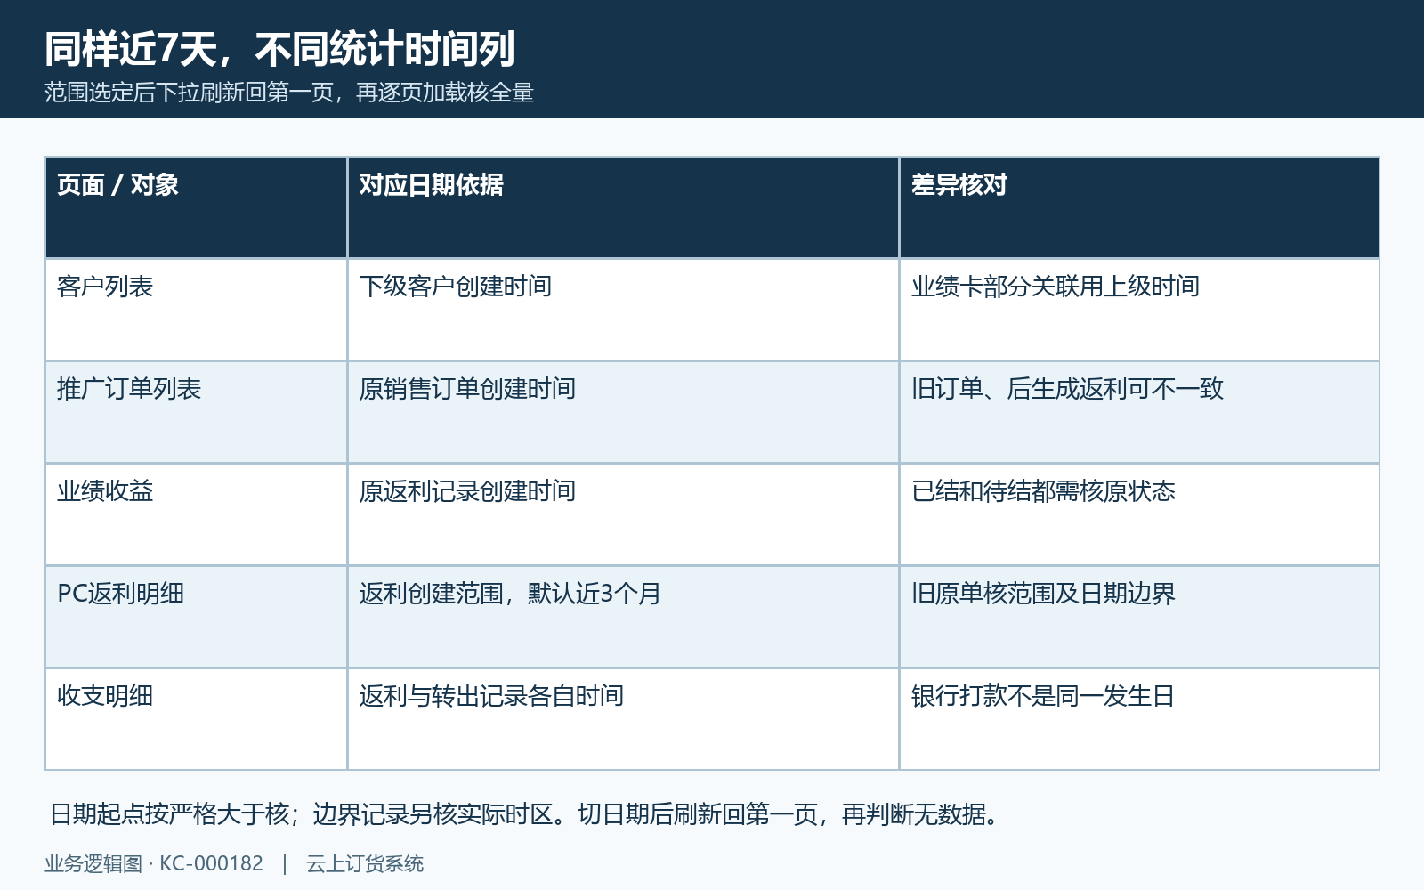
图3：客户、订单、返利与收支各有时间列；相同近天数标签不保证同一数据窗口。

逐条看推广订单，订单金额不能替代本人佣金
在销售中心打开商品推广订单，核原单号、购买客户、订单时间、原订单状态和本人佣金行；邀请奖励订单另看邀请范围对应金额。图四区分购买客户、原上级收益对象、订单成交额与本人收益，防止把一千元订单额记成本人的一千元收入。
订单查询在客户登录时由后台使用本人客户标识，直属查询匹配原返利单的一级上级，邀请查询匹配二、三级上级；商品与邀请分支还过滤对应返利金额为正的记录。因此有客户、有订单却没有这条推广记录时，要核上级、资格及返利是否为零，不能立即认定整个订单丢失。范围零或未传又有不同处理，不应在地址参数中随意换他人客户编号。
订单状态与返利状态各有字段。手机佣金文案在返利状态小于一百时写预计佣金，但一级金额文字仍取预返利字段；邀请金额使用另一汇总字段。即使文案变为佣金，也不能只用这一行替代后台实际返利金额。返利详情同时核预计、实际及结算状态，才知道原订单后续重算是否已反映。
订单列表与收益汇总可能采用不同的取消状态范围。列表里有取消记录、汇总没有这份金额时，先核原返利状态、原单和查询范围，不能仅凭颜色或一次点击认定统计少算。
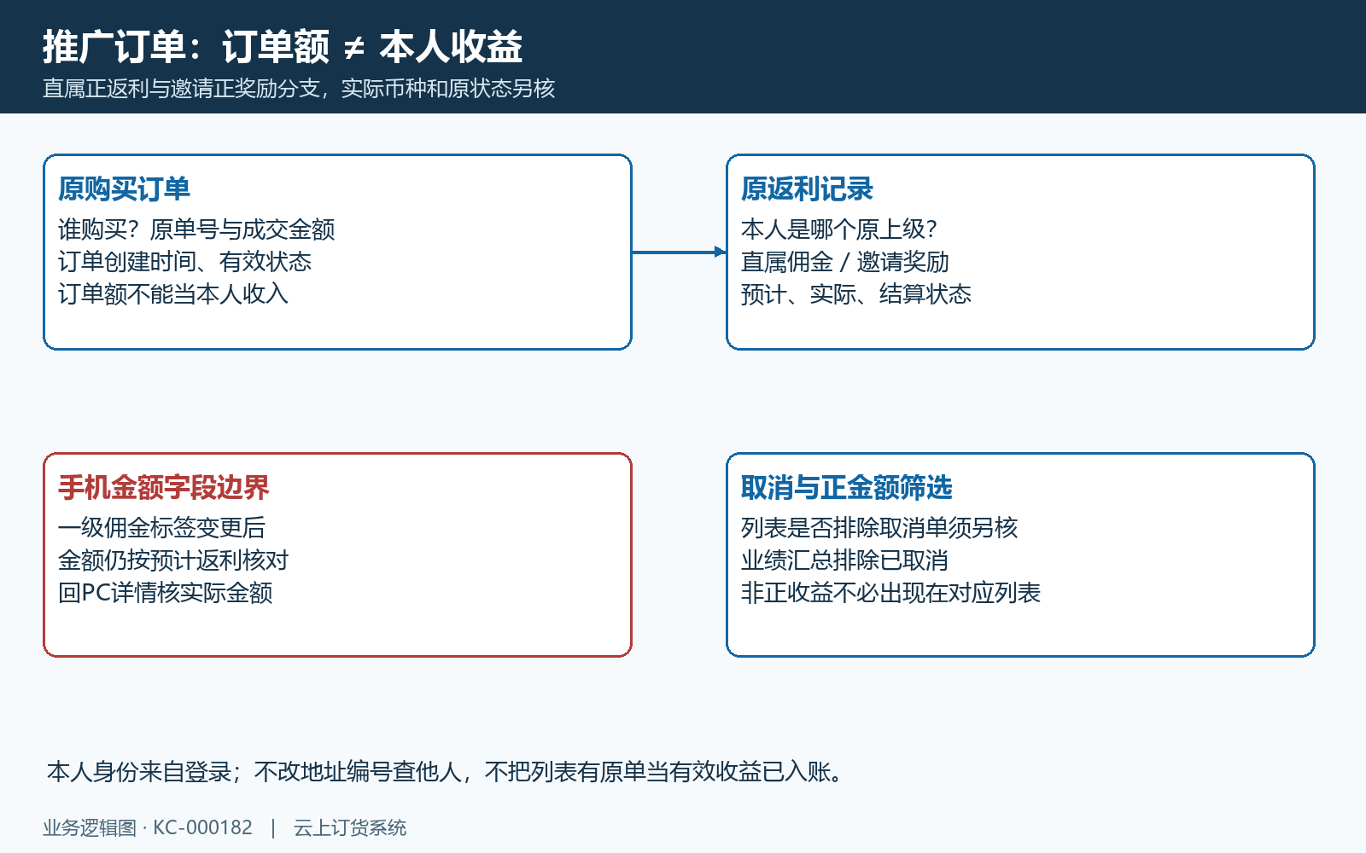
图4：购买客户、原上级、订单额与本人佣金分开，手机预计字段不代实际返利。

返利基数、比例与差价方式按原记录核算
企业负责人在原订单返利详情核计算方式、订单金额、税费、运费、附加费用、成本毛利、各有效层级的比例、预计返利和实际返利。管理页面支持按订单金额、订单毛利与差价方式，不能一律套成交金额乘推广比例，更不能把邀请奖励与商品佣金重复算为同一级金额。
图五以不含相关费用的商品金额一千、成本六百、比例百分之十作比较：按商品金额为一百，按商品毛利为四十；差价方式依据下级实付价与上级等级价及适用数量，不能再把差额乘同一百分之十。算例只说明口径，不是任何企业当前比例或客户收益承诺。
重算用原订单特批金额或原订单金额，扣运费、附加费、税费，毛利还扣商品成本；原单核准可能调整这些分项，因此必须查原单前后数据。预计金额与实际金额可能不同，返利详情保存的规则和上级对象要与订单对应，不用当前最新比例覆盖旧订单。
差价返利还有按剩余商品数量重算的特定退货分支，普通金额或毛利返利又按原预返利与退货比例处理。套餐赠品、多单位换算及退款组合应逐原商品清单核数量、单位和返利规则。实际差异先查原商品清单、数量单位及原返利规则，再由负责人沿原订单计算依据复核，不凭推广页赚字或宣传预估收益补款。
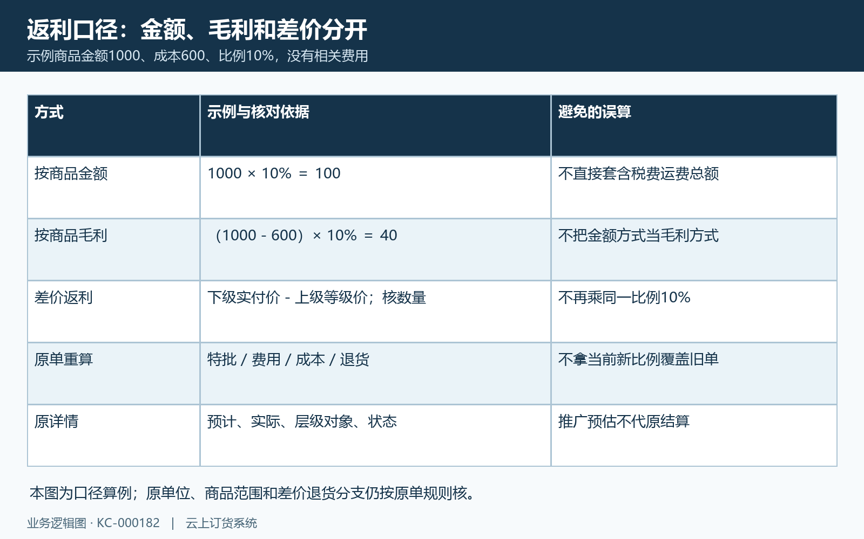
图5：一千商品金额、六百成本与百分之十仅为口径算例；差价另按实际价差核。

预计、实际、已结算与可提现分别回查账户
返利创建为预计算，订单完成后可重算为待结算，达到结算条件才进入已结算；已取消是另一状态。业绩统计的商品佣金与邀请奖励本身包含待结算部分，含待结算是总额中的组成，不是应该再相加的一笔。示例总佣金一百、含待结算三十，不能算成一百三十；也不能直接认定其余七十全都在本次可提现余额中。
图六区分两种结算去向。普通金额或毛利返利的结算记录会进入分销客户返利账户及收支记录；差价返利结算直接转入客户预存款，记录对应原销售订单，不能承诺它一定增加普通分销可提现余额。结算中心的可提现金额是账户可用口径，累计收益、冻结或申请中的金额和已经转出的金额各自回查。
自动结算查询要求待结算、有效记录、达到原订单完成后配置天数，并核关联退货财务状态等条件。只看商城旧说明中确认收货后自动到账不足以判定当前任务已运行；实际订单状态、收款情况、原结算记录与执行结果需核。差价分支和普通分支的实现不能混成统一的七天必然到账承诺。
客户可在结算中心进入收支明细及提现记录；收支明细按本人请求并分页。已结算到系统账户不代表银行提现成功，提现申请也不等于已打款。本文只说明查询与对账边界，提现执行与审核转交对应负责人，不通过再申请一次、再结算一次或客户账户充值来修复预计和可提现的差额。
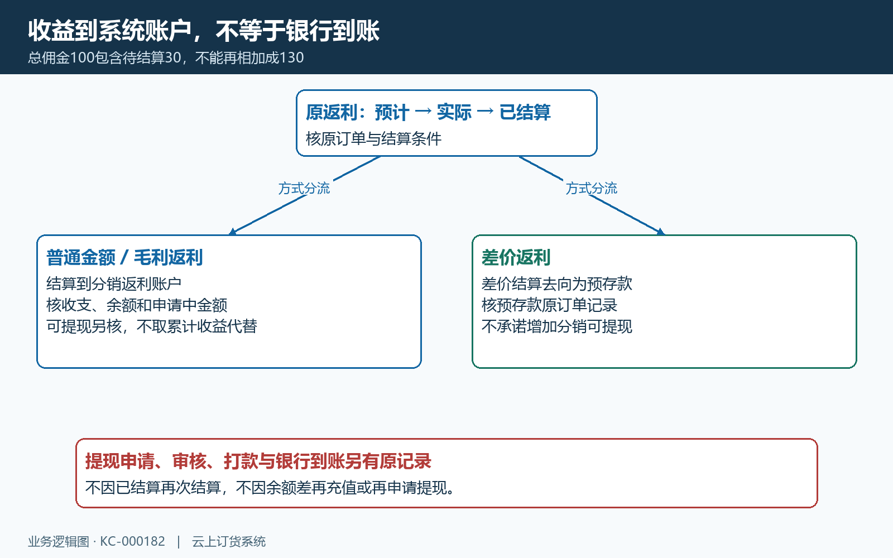
图6：总佣金含待结算不重复相加；普通返利与差价预存款为不同账户去向。

企业PC从返利明细和分销商下级查同原单
企业人员在PC应用的客户返利中，按实际权限进入分销商管理、返利排行或返利明细。分销商管理可以进入个人返利明细核直属、二级和三级下级的订单数、订单额、待返利与已返利；这些统计与客户手机本人查询有不同范围，不能把企业全体汇总发给某个客户当作他的可领收益。
图七列出原单返利核查字段。返利明细列表有订单号、客户、订单金额、税费、运费、附加费用、毛利、各级返利、订单状态与结算状态。点击原订单号进入返利详情，同时看预计与实际金额、层级对象及结算备注。管理员不能只用总排行解释一笔原单金额异常。
PC返利明细默认创建时间范围约近三个月，个人下级列表又有自己的分页和排序。查不到旧原单先核默认范围、关键词、客户和页码；查原号优先，不把首屏空列表当无历史推广。后台某些日期分支把日期补零点，开始结束边界需按实际筛选参数核，不承诺选结束日就自动包含当天全部记录。
返利汇总、转为预存款与已提现的字段来自不同记录，统计周期也要核原业务日期。当前客户关系的客户数与原返利订单保存的上级收益，不要求每次都一一相等。交接由管理员保留脱敏原号、本人或企业范围、条件与时间，不查询或导出无关客户私人资料，不改分销层级、比例或关系来把差额临时做平。
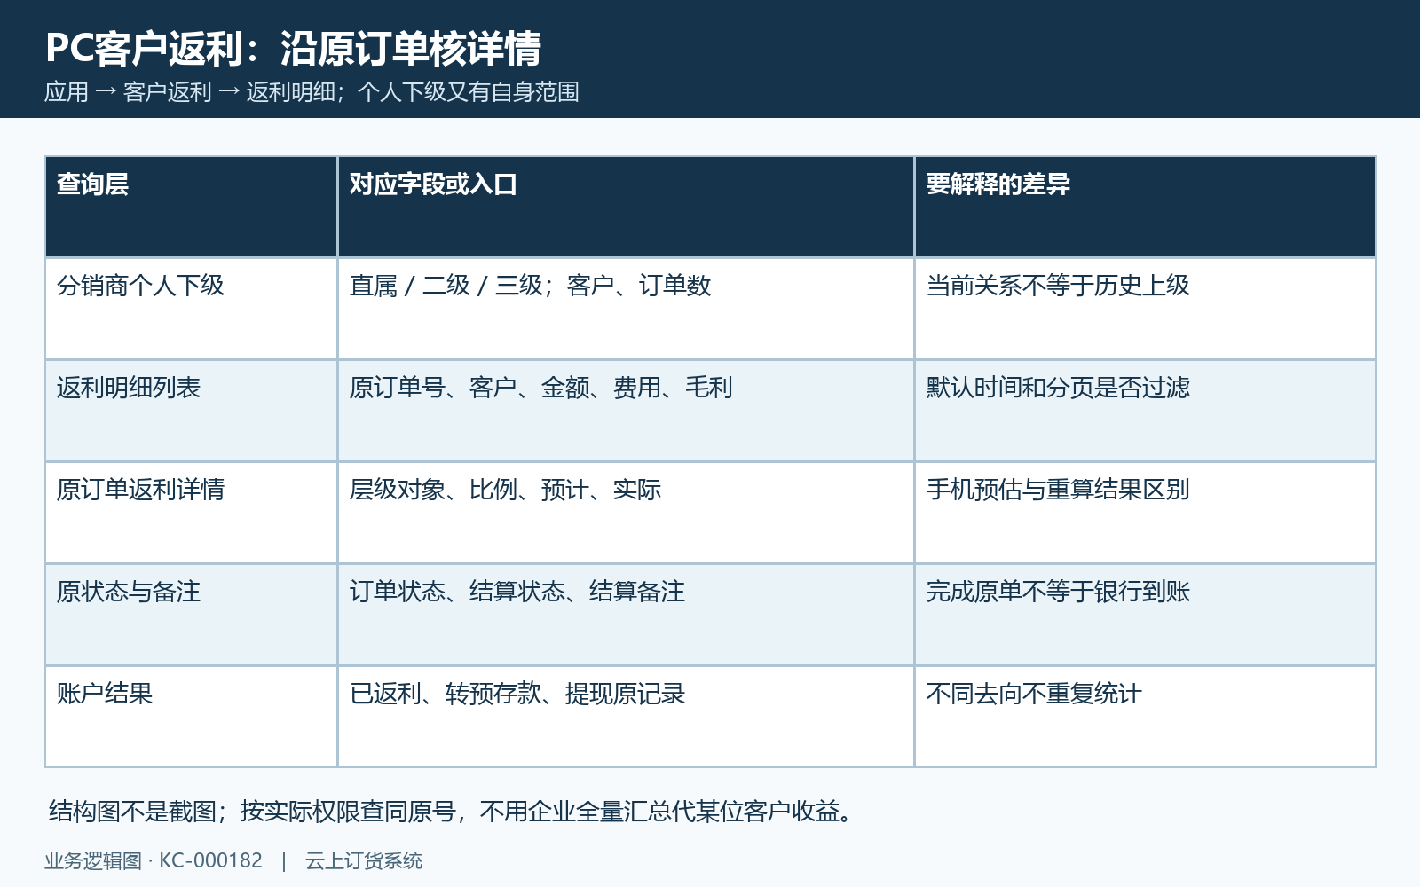
图7：PC原订单返利明细核字段和层级对象；结构示意中的数据不代表本企业结果。

退货取消和查询失败先保留原状态，再复核原结果
订单完成、核准和有效退货完成会影响原返利重算。按退货金额比例扣返利时，相关规则用当前商品金额扣退货金额与原基数比较，更新实际返利；商品金额已经退足时实际返利可为零，并不一律改为已取消。设置有退货不返利的另一分支则可取消返利，差价按差额方式又按剩余数量核，不能套同一个半退半返结论。
图八将无记录、卡片与列表不一致、预计与实际不同、余额不同和请求失败分别处理。返利已经结算后，特定退货更新入口排除了已结算和已取消原记录，因此不能承诺事后退货必然自动扣回已经提现的全部款项。管理员核原返利状态、退款退货记录和账户变化，再判断允许的更正路径。
请求不成功时，手机部分统计分支只在成功响应后更新数据；原画面可能仍保留旧值或初始零值。零不是已证实无业绩，旧金额也不是已刷新成功。先记录时间、入口、查询范围和原提示，重新读取本人同范围；若登录失效按实际入口重新认证，不改地址身份或新增交易试探。
复核时用同一客户关系和原订单串起预计、实际、结算及账户记录，分别核对查询范围、时间、状态与规则。仍有入口、日期、取消显示或资金差异时，保留原记录交负责人处理，不补收益或制造邀请订单。历史画面不能作为本企业本次业绩与资金结果。
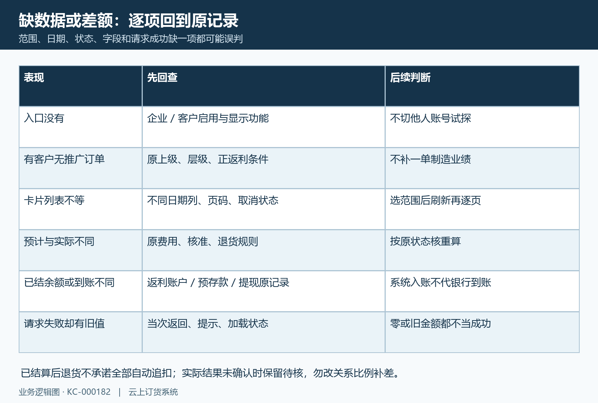
图8：异常先核范围、日期、原状态与请求结果，处理后回查同原单账户证据。

